Der erste Schritt auf dem Weg ins Studium – Start des Wildau Foundation Years 2021/2022 an der TH Wildau
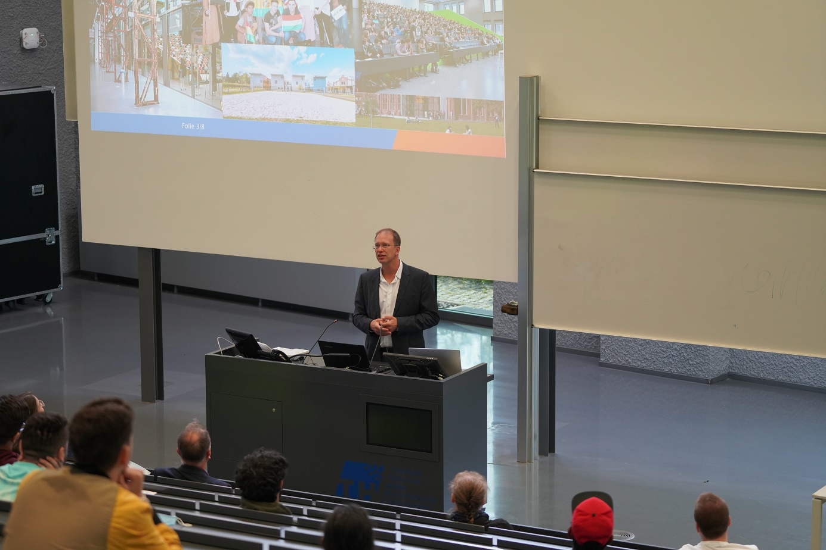
Bildunterschrift: Am 15. September 2021 fand die offizielle Begrüßungsveranstaltung für den Jahrgang 2021/2022 des Wildau Foundation Years an der TH Wildau statt.
Bild: Mareike Rammelt / TH Wildau
Subheadline: Wildau Foundation Year 2021/2022
Teaser:
Am 15. September 2021 wurde der neue Jahrgang des internationalen Studienvorbereitungsprogramms Wildau Foundation Year im Audimax der TH Wildau offiziell begrüßt. Nach einleitenden Worten von Prof. Jörg Reiff-Stephan, Vizepräsident für Studium und Lehre, erhielten die Teilnehmerinnen und Teilnehmer alle wichtigen Informationen. Einige von ihnen, die nicht vor Ort sein konnten, verfolgten die Veranstaltung via Livestream.
Text:
Aktuell steht das Wintersemester 2021/2022 in den Startlöchern. Für Interessierte aus dem Ausland, die ein Studium in Deutschland anstreben, hängt der Studienstart von den individuellen Bildungsnachweisen aus ihrem Heimatland ab. Zum Teil müssen sie vor Studienantritt ein Vorbereitungsprogramm absolvieren. Das Wildau Foundation Year der Technischen Hochschule Wildau (TH Wildau) bereitet Studieninteressierte aus dem Ausland fachlich und sprachlich auf ein Studium an der TH Wildau oder einer Partnerhochschule vor. Vergangene Woche fand die offizielle Begrüßungsveranstaltung für den neuen Jahrgang des Wildau Foundation Years an der TH Wildau statt. 37 Teilnehmerinnen und Teilnehmer aus 15 Ländern, darunter beispielsweise Albanien, Afghanistan, Indien, Kasachstan, Mexiko, Nigeria, Russland und Syrien, werden in einem zweisemestrigen Programm in allen Schritten unterstützt, beginnend vom Bewerbungsverfahren bis zum Eintritt in das Bachelor-Studium.
Prof. Jörg Reiff-Stephan, Vizepräsident für Studium und Lehre an der TH Wildau, hieß die Teilnehmerinnen und Teilnehmer im Audimax willkommen. Im Anschluss erläuterten Claudia Steinborn-Maglóczki und Kathrin Wüst, die administrative bzw. akademische Leiterin des Wildau Foundation Years, die wesentlichen Programminhalte. Darüber hinaus stellten sie die Dozentinnen und Dozenten vor und beantworteten Fragen der Anwesenden.
Elf Teilnehmerinnen und Teilnehmer befinden sich aktuell noch in ihrem Heimatland. Sie konnten die Veranstaltung per Livestream verfolgen. Auch der bald startende Unterricht wird für sie zunächst online stattfinden. Alle anderen starten nach aktueller Planung in Präsenz. Auf dem Programm stehen die Module Deutsch, Fachdeutsch Technik oder Wirtschaft, Mathematik, Grundlagen der Physik/Technik oder Wirtschaft, Informatik und Soft Skills wie Präsentationstechniken oder interkulturelle Kommunikation. Darüber hinaus werden sie bei Laborpraktika und Schnuppervorlesungen bereits die Studiengänge und Lehrenden der Wildauer Hochschule kennenlernen und wertvolle Einblicke in den Studienalltag erhalten. Nach erfolgreichem Abschluss des Wildau Foundation Years im Sommer 2022 sowie dem ebenfalls notwendigen DSH-Zertifikat starten die Absolventinnen und Absolventen anschließend gut vorbereitet ins Studium.
Weiterführende Informationen
Weitere Informationen zum Wildau Foundation Year an der TH Wildau: https://www.th-wildau.de/studieren-weiterbilden/studienvorbereitung/aus-dem-ausland/wildau-foundation-year/
Details zum Studiencoaching für internationale Studierende an der TH Wildau: https://www.th-wildau.de/hochschule/zentrale-einrichtungen/th-wildau-college/studiencoaching-fuer-internationale-studierende/
Fachliche Ansprechpersonen TH Wildau:
Claudia Steinborn-Maglóczki
Administrative Leitung Wildau Foundation Year
TH Wildau
Hochschulring 1, 15745 Wildau
Tel. +49 (0) 3375 508 611
E-Mail: claudia.steinborn@th-wildau.de

Kathrin Wüst
Akademische Leitung Wildau Foundation Year
TH Wildau
Hochschulring 1, 15745 Wildau
Tel. +49 (0) 3375 508 516
E-Mail: wuest@th-wildau.de

Ansprechpersonen Presse- und Medienkommunikation:

Mike Lange / Mareike Rammelt
TH Wildau
Hochschulring 1, 15745 Wildau
Tel. +49 (0)3375 508 211 / -669
E-Mail: presse@th-wildau.de

